# ¿Qué ES COLAB DE GOOGLE?

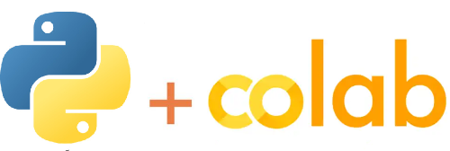Colab es un servicio alojado de Jupyter Notebook que no requiere configuración y que ofrece acceso gratuito a recursos de computación, como GPUs y TPUs. Colab es una solución especialmente adecuada para el aprendizaje automático, la ciencia de datos y la educación.

# ¿QUE ES PANDAS?

La biblioteca de software de código abierto Pandas está diseñada específicamente para la manipulación y el análisis de datos en el lenguaje Python. Es potente, flexible y fácil de usar. Gracias a Pandas, por fin se puede utilizar el lenguaje Python para cargar, alinear, manipular o incluso fusionar datos.

# ¿QUE ES MATPLOTLIP?

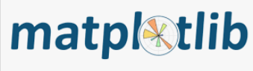

Matplotlib es una librería de Python especializada en la creación de gráficos en dos dimensiones.

# ¿QUE ES GITHUB?

Es una plataforma online de desarrollo de software que se usa para almacenar, supervisar y trabajar con proyectos de software. Facilita el intercambio de archivos de código y trabajar en proyectos colaborativos de código abierto

# PRACTICA

Estas 3 importantes herramientas las trabajaremos en el transcurso de este taller, con el fin de poder analizar los datos mediante una data (archivo CSV) y luego importarla a Google Colab y a partir de allí observar con datos estadísticos aplicando dos bibliotecas de Python.

# BIBLIOGRAFIA

* <https://aprendeconalf.es/docencia/python/manual/pandas/>
* <https://aprendeconalf.es/docencia/python/manual/matplotlib/#:~:text=Matplotlib%20es%20una%20librer%C3%ADa%20de,Diagramas%20de%20barras>